臺北市立大同高級中學108學年度第1學期高中部第6次教學研究會紀錄
- 時間：民國 108 年 12 月 17 日(星期 二 ) 13 時 10 分
- 地點：簡報室
- 出席人員：請見簽到表
- 主席： 張堯婷 記錄：張堯婷(經領域內師長閱讀與確認)
- 主席致詞：
1.今日會議前會先團拍，並可到營造優美的校園景觀拍照。
2.轉達108-1期末召集人會議重點，如有錯漏或詳細內容，以學校提供的電子檔為準。
3.謝謝堯婷、宏銘分享資訊應用科技教學分享。
- 業務報告：
▲主任說明：(依說明順序而列寫)
圖書館主任：說明關於自主學習彈1的任課教師認證事項與相關時序。
教務主任：說明關於學生上傳與教師認證學習歷程的時序與注意事項。
附註：因主任說明與相關資料詳細，故不詳列。若師長需參考，可閱讀下列資料。
(1)自主學習彈1相關：
教學組寄給各課發會委員之1081202第六次課發會資料(會議後資料)。若各師長有需要可向四小科各科代表索取或向總召索取。
(2)學習歷程相關：
學校網頁左欄之臺北市學生學習歷程檔案系統內的文件(http://www.ttsh.tp.edu.tw/)。
學校網頁註冊組公告之本校學習歷程Q&A(1231版) (https://is.gd/Yft8Ul)
(含上傳檔案格式、大小與件數等，資料多元且豐富，若師長需參考108學年第1與第2學期之重要時程，可閱讀：https://is.gd/oNdois)
1.主席報告期末召集人會議的重點
(1)教務處已將期末召集人會議資料寄給各師長，師長們可閱讀內容。
(2)總召依期末召集人會議資料，整理並列出校內各處室(教務處、學務處、總務處、圖書館、研發處、人事室、秘書室)的重點提醒，也請師長們除了留意這些重要事項外，可再閱讀電子檔內容。
(3)感謝領域內師長協助各處室業務，也煩請留意協助事項與時間。
處室 | 事項與時間 | 協助人員
輔導室 | 參加輔導研習順位  (108學年度) | 玉菁、堯婷、伊嵐、敏娟  (左至右為協助參加的順位一至四)
 | 高三模擬面試  (108學年度第2學期) | 推派三位師長：彥廷、怡君、敏娟  可推派四位師長：彥廷、怡君、敏娟、堯婷
圖書館 | 108-1資訊素養與倫理融入教學成果(12/27五前) | 玉菁
 | 108-1資訊應用科技教學分享(12/17) | 堯婷、宏銘  (左至右為報告分享順序)

(4)在108-1期末校務會議暫定會提出關於考試規則修正草案並且表決，各科師長可先閱讀教務處已寄給大家的考試規則修正草案，如對內容有修正建議，請先提出並寫入期末教研會紀錄。
(5)確認在108學年度，四科皆無寒假作業。
(6)確認在109學年度，物理、化學、生物皆不將自然科探究與實作納入段考。
2.資訊應用科技教學分享
(1)堯婷 (下方三點內容，感謝堯婷提供)
分享主題為：學校Moodle教學平台與Google協作平台
①逐步說明學校Moodle教學平台與Google協作平台的使用重點步驟，並介紹兩平台的常用功能。
②學校Moodle教學平台：授課教師可放置公告事項與教學範本外，學生也可上傳作業。且教師可透過批改作業功能，用評分評語等方式，不僅提供學生回饋，也營造師生互動，是很好的教學方式。
③Google協作平台：可透過共用方式讓學生輸入文字與上傳分享檔案，且學生間除了共享共用，也能同步閱讀與修正，只是需提醒學生不要誤刪資料。
(2)宏銘 (下方四點內容，感謝宏銘提供)
主題為：北市酷課雲
①現今世界教學的流行趨勢-翻轉教室介紹。翻轉教室是結合現代科技，包含電腦資訊設備及網路等軟硬體所建構出的一種新興學習方式。翻轉，是指將課堂「知識講授」和學生回家自行練習「作業」如題庫、練習卷、課後練習等的順序對調。
②酷課雲登入方式簡介及操作。臺北酷課雲提供教師自製影片上傳平臺，除了可自錄教學影片上傳，更可於影片中穿插題目，加強學生對影片內容的吸收。
③臺北酷課雲除了大量提供從國小至高中所有年級及升學科目的教學影片，近期更新增部份大學課程的教學影片供學生自學觀看。
④教學影片可以提供有別於以往傳統授課，並濃縮課程內容於影片中，且可隨時隨地讓想學習的同學觀看，有助於打破城鄉差距。
- 提案討論：無
- 臨時動議：
1.實驗室安全衛生宣導。(宣導人：宜品)
- 備註_會後討論與結論
1.108學年度第2學期的六次教研會中的其中一次為環境教育研習，場地為校外。
2.108學年度第2學期的六次教研會中的其中一次為03/03活動，此次教研會由物理、化學、生物分科規劃與辦理。
- 散會：民國 108 年 12 月17 日 時 分

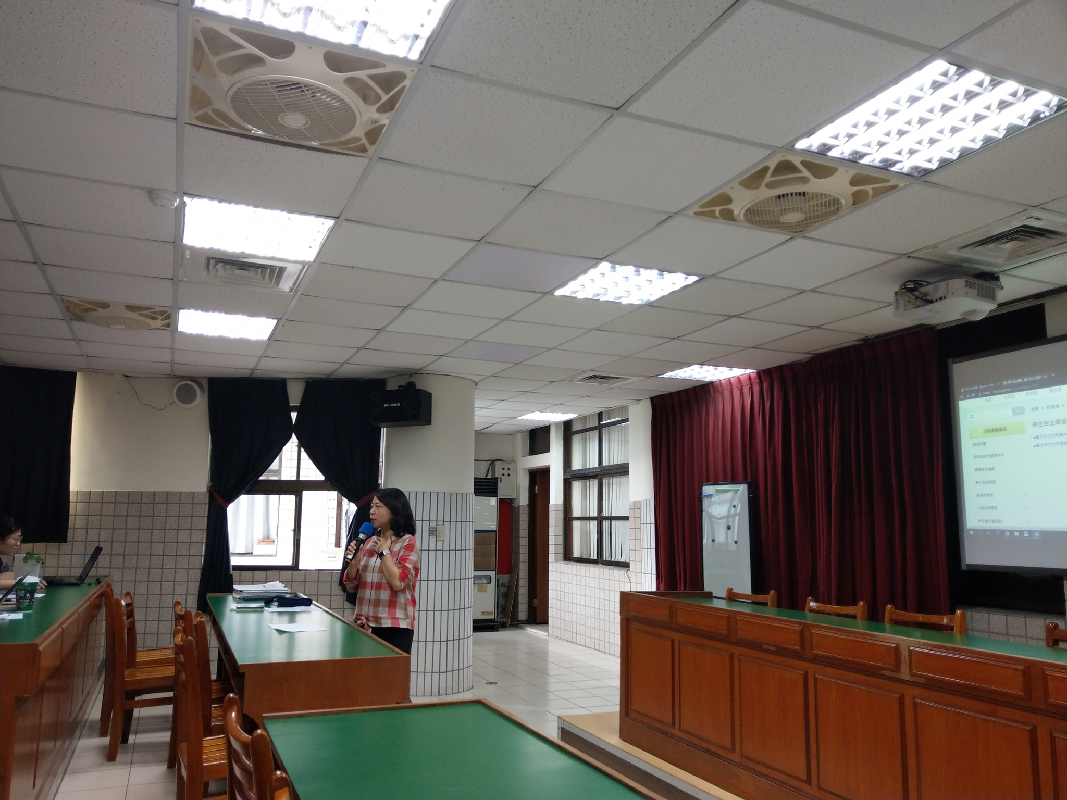 | 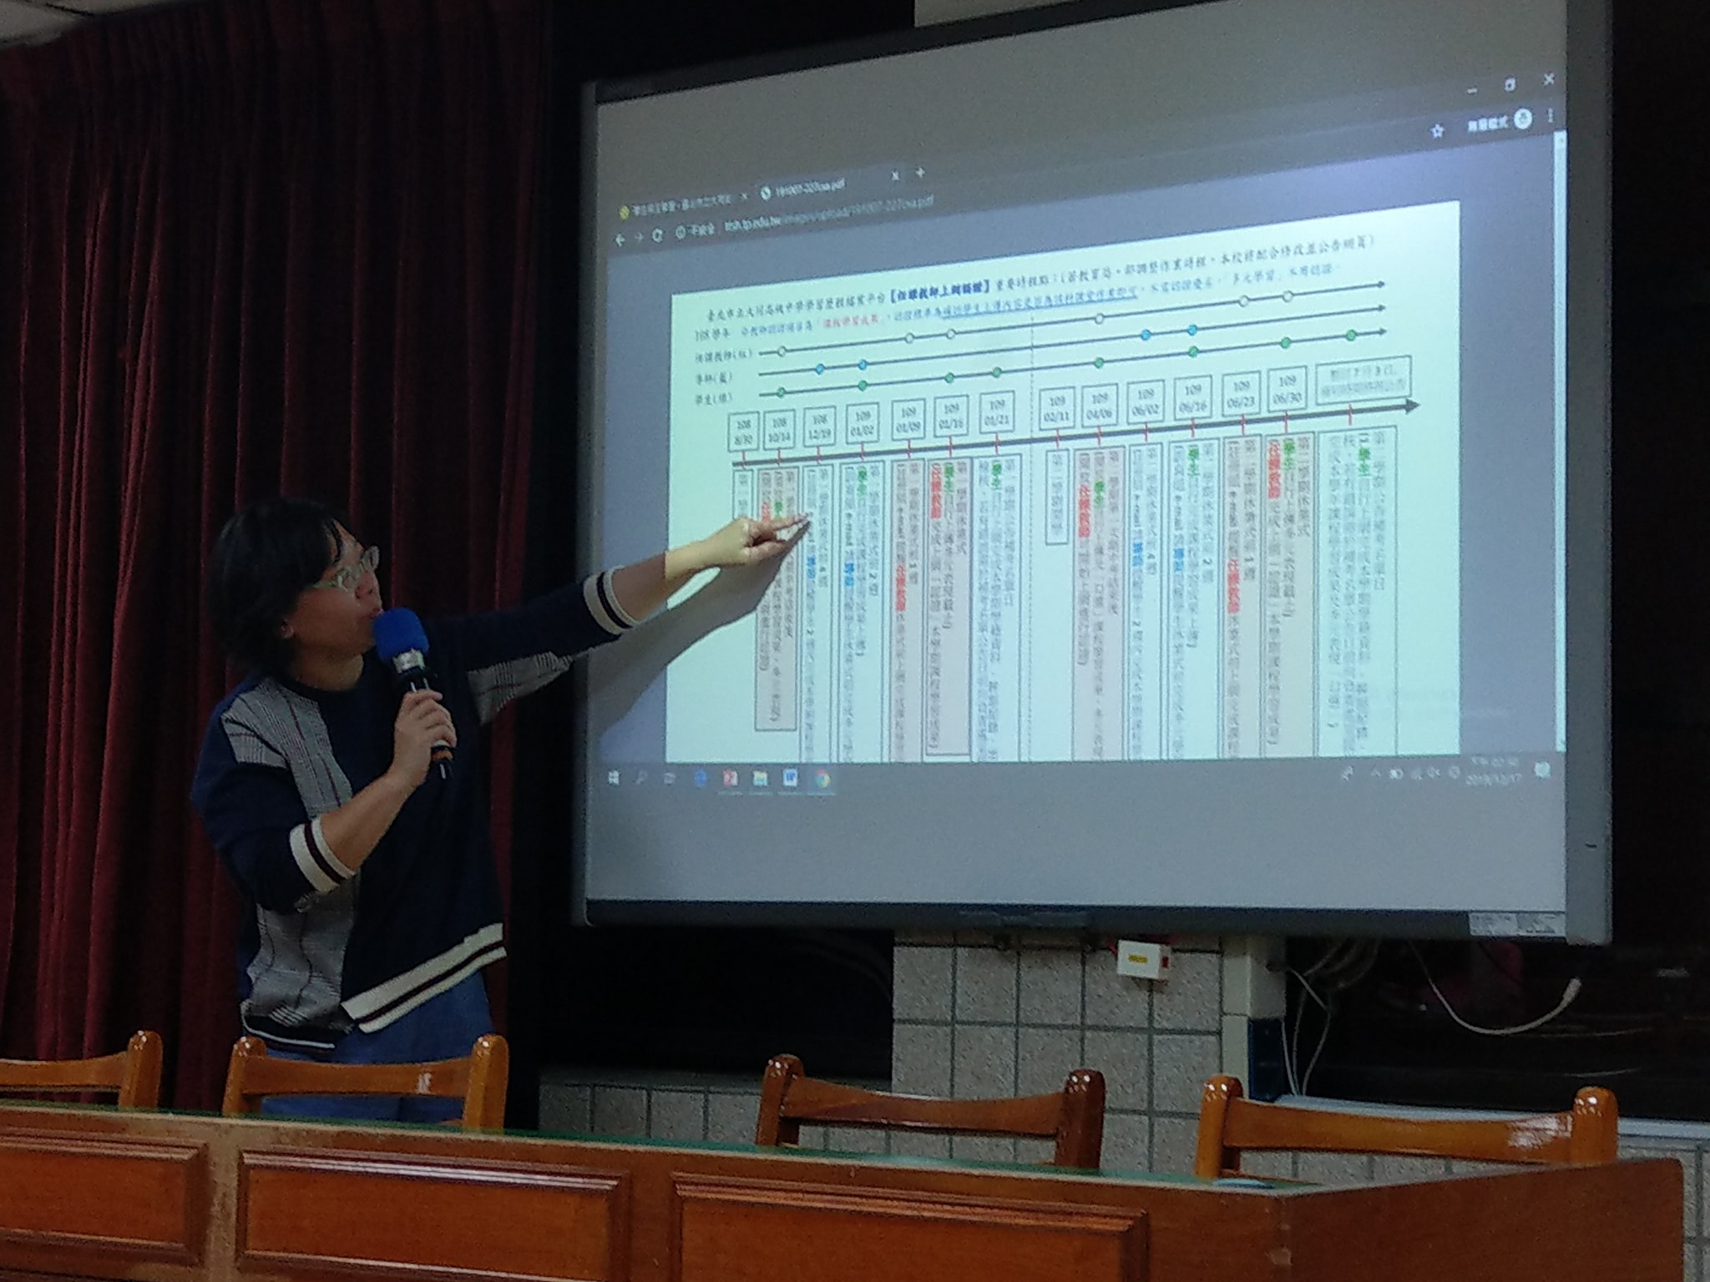
照片說明文：圖書館主任說明 | 照片說明文：教務主任主任說明
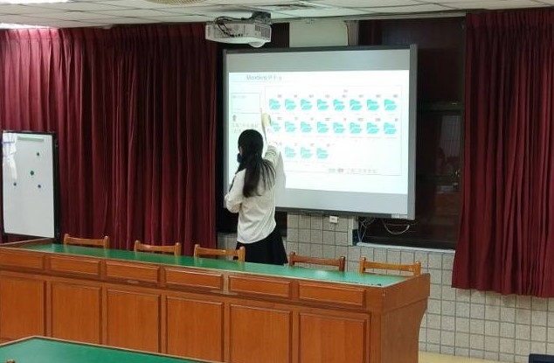 | 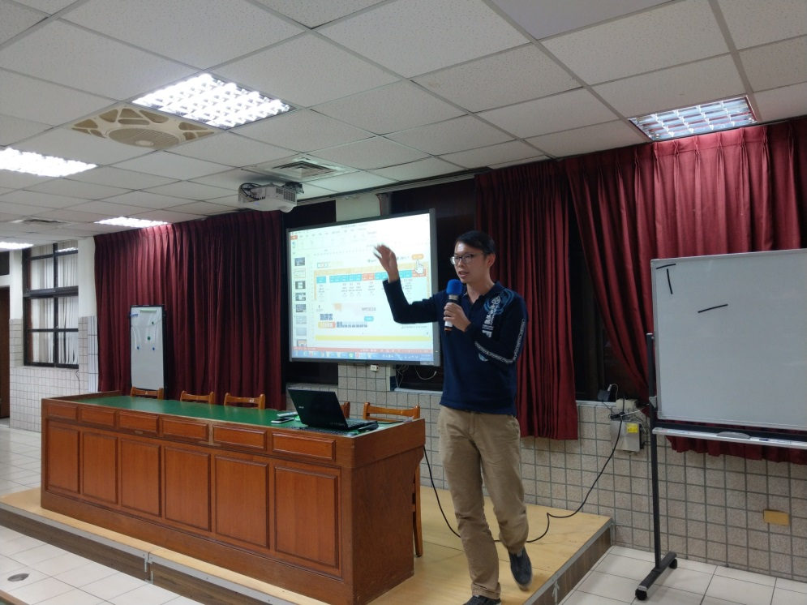
照片說明文：堯婷分享資訊應用科技教學。 | 照片說明文：宏銘分享資訊應用科技教學。
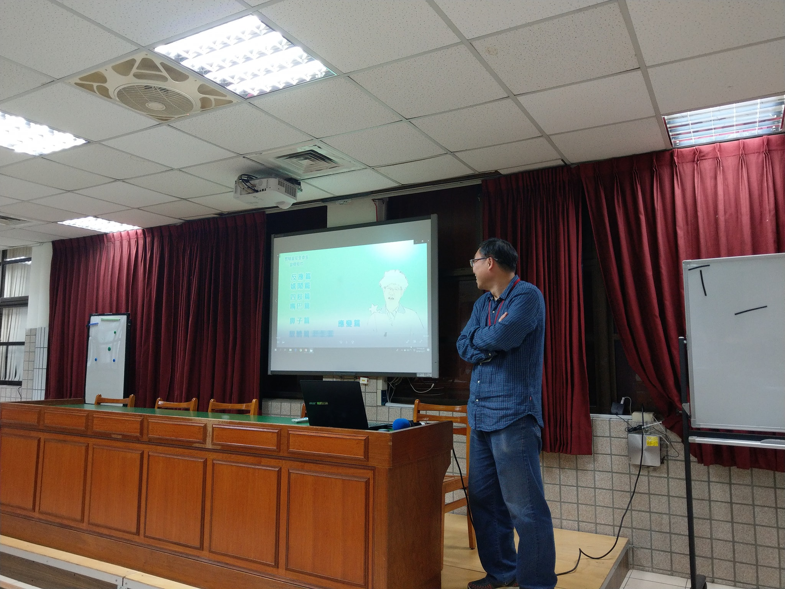
照片說明文：設備組長解說實驗室安全衛生宣導。

